Storytelling: pasos a seguir para su elaboración.
1. Ten claro la dirección de tu historia
Antes de iniciar la elaboración de tu Storytelling, debes tener claro el punto de partida de tu historia y saber cómo terminará.
2. Incluye las emociones
Decide, a través de qué emociones quieres conectar y empatizar con tus estudiantes. Puede ser una alegría o preocupación, una necesidad, un miedo, un sueño, etc.
Pero independientemente del sentimiento que elijas, es importante, que haya soluciones positivas, a fin de dejar la satisfacción de qué sí se puede solucionar un problema.
3. No olvides los sucesos importantes y el desenlace
Puesto que, además del conocimiento se está buscando la motivación y captar la atención en un contexto emocional. Debemos plantear historias que generen intriga, curiosidad o suspenso, para que tus estudiantes se sientan incitado a querer saber qué sucederá.
4. La importancia de un gran personaje en un Storytelling
Toda historia en un Storytelling ha de tener como mínimo un protagonista. Esto con el fin de que, a tus estudiantes le importe conocer lo que sucede en el relato.
A este personaje debe ocurrirle algo, ya sea positivo o negativo. Para que tus estudiantes puedan empatizar con él. Este personaje se convertirá en el eje principal y debe reflejar valores.
La idea es buscar una mayor conexión emocional entre tus alumnos con el personaje, cuyas preocupaciones y luchas lo hagan más humano y tus estudiantes se identifiquen con él, mediante sus propias experiencias como son: el amor, la esperanza, el miedo, la aventura, el esfuerzo o la lucha por sus sueños, etc.
Pasos a seguir:
- Comenzar con una idea. Todas las buenas historias giran en torno a una. Puede ser un tema de la asignatura, una pregunta, un contenido de actualidad, un valor que quieras trabajar… Una vez decidida, hay que concretarla y definir una propuesta: ya sea escrita en unas líneas o dibujada mediante un esquema. Este será el comienzo de la historia digital, que puede ser divulgativa o de ficción.

Para redactar la idea, se puede utilizar el Writer de Openoffice, el Microsoft Word o docs, el procesador de textos de Google Drive. Para acceder a él, únicamente se necesita una cuenta de Google y conexión a Internet. La ventaja de utilizar esta herramienta es la posibilidad de hacer el documento colaborativo. (Ver documento Manual de Docs, en el apartado Recursos de la plataforma Colabo@).

- Investigar, explorar y aprender. Antes de comenzar a escribir, los alumnos deben documentarse y convertirse en expertos en el tema. Es bueno que durante el proceso vayan organizando la información, ya que les servirá para estructurarla y sintetizarla a la hora de escribir. Pueden hacerlo mediante mapas conceptuales, murales digitales, herramientas como Pinterest…
A través del buscador de Google se pueden encontrar millones de ideas y de documentación en referencia al tema que se desee convertir en Storytelling. Tan solo hay que acceder a www.google.es y comenzar a buscar información.
- Escribir la narración. No hay que tener miedo a la hoja en blanco. Seguramente, los dos pasos anteriores habrán resuelto ya la introducción y la estructura de la historia. Ahora solo deben preocuparse por utilizar el mayor rango de vocabulario posible, seleccionar la persona en que estará narrada la historia y estructurar la historia en torno a los elementos básicos de la narración: comienzo, nudo y desenlace.
Para ello, nuevamente las herramientas de procesamiento de texto del punto 1 nos pueden servir para redactar.
- Dibujar y planificar el guion. Una vez escrita la historia, hay que pensar cómo se va a ilustrar. ¿Qué imágenes o recursos van a dar forma a la historia digital? ¿Cómo se conjugarán? ¿Qué se quiere mostrar?
Las herramientas PowerPoint de Office, Impress de LibreOffice o Presentaciones de Google Drive son muy potentes y nos pueden ayudar a organizar nuestras ideas.
- Crear o seleccionar los recursos. Ha llegado el momento de producir la historia. Durante esta fase los alumnos deberán grabar la voz en off, seleccionar la música, y elegir o crear las imágenes, videos, estadísticas, mapas, ilustraciones y demás recursos que apoyarán la historia.

En la sección de Recursos encontraremos los manuales necesarios para trabajar este apartado, como mp3 recorder, Audacity, Filmora, Windows Movie Maker, Kdenlive…

- Montarlo todo. Con la historia escrita y todos los recursos preparados, los alumnos ya pueden ponerse manos a la obra y elaborar su creación.

- Compartir. Tanto en clase con sus compañeros como en la Red. Les dará acceso a un público mucho más amplio y les motivará. A través de Facebook, Twitter, la Web del centro… (Ver manual de Compartir en Recursos de Colabor@).

- Reflexionar y comentar. Es importante que al final los alumnos reflexionen acerca del proceso y reciban opiniones de otros. ¿Cómo se ha desarrollado la tarea? ¿Qué han aprendido? ¿Qué errores han cometido? Esto desarrollará su capacidad de autocrítica y les ayudará a mejorar en su próxima historia digital.

El Storytelling y la tecnología
Storytelling se vuelve mucho más atractivo cuando se incorporan las nuevas tecnologías, ya que permite incluir animaciones e interactividad, donde los mismos estudiantes son capaces de crear sus propias historias.
Esto puede aprovecharse para incentivar la creatividad, la comunicación y el trabajo colaborativo en el aula.
A continuación, os dejo una lista de aplicaciones, las cuales podrás utilizar para crear o invitar a tus estudiantes a elaborar los Storytelling.
Microsoft To Do
El primero es To Do, de Microsoft, una aplicación muy sencilla para elaborar listas de tareas o ideas por hacer. Es fácilmente descargable desde la Playstore, AppStore o incluso desde cualquier navegador. Nos sincronizará nuestras listas con cualquier dispositivo.
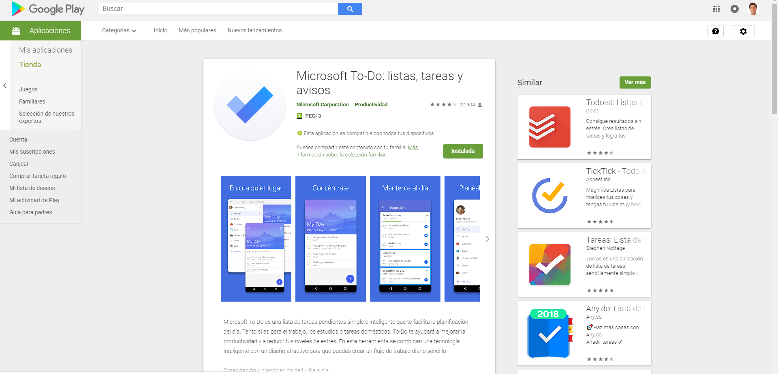
https://to-do.microsoft.com/.

Utellstory
Utellstory es una plataforma online gratuita muy potente para trabajar narraciones multimedia. Puedes contar una historia combinando audio, vídeo, imágenes y texto personalizados.
La plataforma permite ir más allá, ya que las presentaciones quedan publicadas en el perfil del usuario y podrán ser compartidas con el resto de la comunidad Utellstory.
Acceder a las historias publicadas es muy fácil, solo haciendo clic al enlace que se publica. Además, te ofrece la opción de comentarlas.
Storybird
Y cierro esta pequeña lista con una de las aplicaciones más conocidas Storybird, una plataforma online que permite crear cuentos ilustrados, a través de cientos de dibujos almacenados.
La aplicación cuenta con perfiles para profesores y estudiantes. Ambos perfiles tienen la opción de desarrollar historias de manera conjunta, lo que potenciará su trabajo colaborativo.
Además de crear historias, Storybird funciona como una red social de cuentos, donde puedes seguir a otros y leer sus historias ilustradas.

